ПРАКТИЧЕСКАЯ РАБОТА №1
Тема: Линии чертежа и выполнение надписей на чертеже. Основные требования к выполнению чертежей.
Цель: Получение практических навыков по выполнению графического оформления чертежей, построению различных типов линий, а также ознакомление с масштабами, форматами и шрифтами используемыми в инженерной графике.

ПРАВИЛА ОФОРМЛЕНИЯ ЧЕРТЕЖЕЙ

Понятие о стандартах ЕСКД. Если бы каждый инженер или чертежник выполнял и оформлял чертежи по-своему, не соблюдая единых правил, то такие чертежи были бы не понятны другим.
Стандарты ЕСКД — это нормативные документы, которые устанавливают единые правила выполнения и оформления конструкторских документов во всех отраслях промышленности. К конструкторским документам относят чертежи деталей, сборочные чертежи, схемы, некоторые текстовые документы и пр.
Стандарты установлены не только на конструкторские документы, но и на отдельные виды продукции, выпускаемой нашими предприятиями. Государственные стандарты (ГОСТ) обязательны для всех предприятий и отдельных лиц.
Каждому стандарту присваивается свой номер с одновременным указанием года его регистрации.
Стандарты время от времени пересматривают. Изменения стандартов связаны с развитием промышленности и совершенствованием инженерной графики.
Впервые в нашей стране стандарты на чертежи были введены в 1928 г. под названием «Чертежи для всех видов машиностроения». В дальнейшем они заменялись новыми.

ГОСТ 2.301-68«ЕСКД. ФОРМАТЫ»

Основная надпись чертежа. Чертежи и другие конструкторские документы промышленности и строительства выполняют на листах определенных размеров.
Для экономного расходования бумаги, удобства хранения чертежей и пользования ими стандарт устанавливает определенные форматы листов, которые обводят тонкой линией. В школе вы будете пользоваться форматом, размеры сторон которого 297X210 мм. Его обозначают А4.
Каждый чертеж должен иметь рамку, которая ограничивает его поле (рис. 1). Линии рамки — сплошные толстые основные. Их проводят сверху, справа и снизу на расстоянии 5 мм от внешней рамки, выполняемой сплошной тонкой линией, по которой обрезают листы. С левой стороны — на расстоянии 20 мм от нее. Эту полоску оставляют для подшивки чертежей.
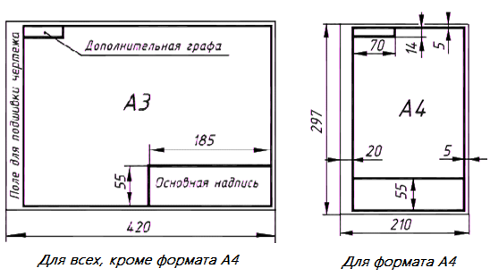
Рис.1

На чертежах в правом нижнем углу располагают основную надпись (см. рис. 1). Форму, размеры и содержание ее устанавливает стандарт.
Производственные чертежи, выполняемые на листах формата А4, располагают только вертикально, а основную надпись на них — только вдоль короткой стороны. На чертежах других форматов основную надпись можно располагать и вдоль длинной, и вдоль короткой стороны.

При выполнении чертежей пользуются форматами, установленными ГОСТ 2.301-68. Форматы листов определяются размерами внешней рамки (выполненной тонкой линией) оригиналов, подлинников, дубликатов, копий.

Основные форматы получаются путем последовательного деления на две равные части параллельно меньшей стороне формата площадью 1 кв. м с размерами сторон 1189 х 841 мм (рисунок 2).

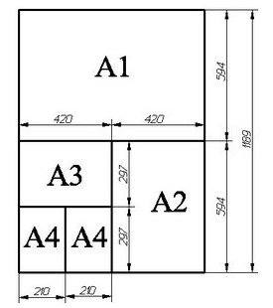
Рис. 2 - Схема деления форматов

Подробное изображение основной надписи представлено на рисунке 3.
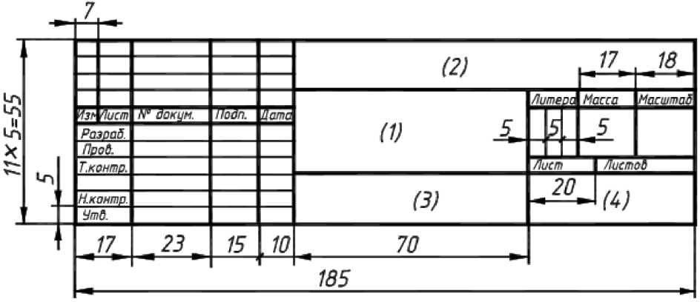
Рис. 3

ГОСТ 2.302-68«ЕСКД. МАСШТАБЫ»
Настоящий стандарт устанавливает масштабы изображений и их обозначение на чертежах всех отраслей промышленности и строительства. Стандарт не распространяется на чертежи, полученные фотографированием, а также на иллюстрации в печатных изданиях и т.п.
Масштаб - это отношение размеров изображенного на чертеже предмета к его действительным размерам.
Чертежи, на которых изображения выполнены в истинную величину, дают плавильное представление о действительных размерах предмета. Однако при очень малых pазмеpах предмета или, наоборот, при слишком больших, его изображение приходится увеличивать или уменьшать, т.е.
Если масштаб указывается в предназначенной для этого графе основной надписи, то должен обозначаться по типу 1 : 1; 1 : 2; 2 : 1 и т.д., для отдельных изображений на поле чертежа значение масштаба указывается в скобках, например для сечения А-А (1 : 2).
Масштабы изображений на чертежах должны соответствовать ГОСТ 2.302¬68 «Масштабы». Наиболее употребительные масштабы: масштаб натуральной величины - 1:1; увеличения - 2: 1; 2,5: 1; 4:1; 5 : 1; 10:1; уменьшения - 1: 2; 1 : 2,5; 1: 4; 1: 5; 1:10.
Наиболее желателен масштаб 1:1. В этом случае при выполнении изображения не нужно пересчитывать размеры.
Масштабы записывают так: M1:1; M1:2; M5:1 и т. д. Если масштаб указывают на чертеже в специально предназначенной для этого графе основной надписи, то перед обозначением масштаба букву М не пишут.
Следует помнить, что, в каком бы масштабе ни выполнялось изображение, размеры на чертеже наносят действительные, т. е. те, которые должна иметь деталь в натуре
Угловые размеры при уменьшении или увеличении изображения не изменяются.
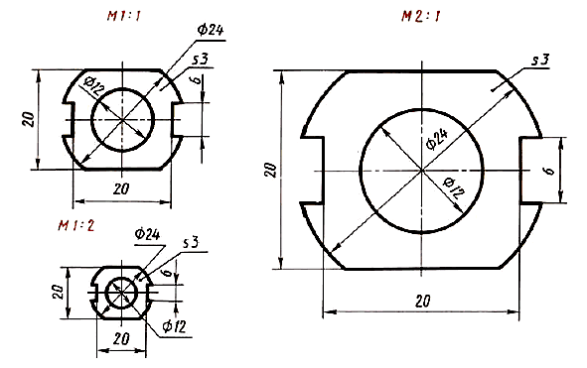
Рис.4
ГОСТ 2.303-68«ЕСКД. ЛИНИИ»
Настоящий стандарт устанавливает начертания и основные назначения линий на чертежах всех отраслей промышленности и строительства, выполняемых в бумажной и (или) электронной форме.

На рисунке 5(б) дано изображение детали, называемой валиком. Как видите, чертеж детали содержит разные линии. Для того чтобы изображение было всем понятно, государственный стандарт устанавливает начертание линий и указывает их основное назначение для всех чертежей промышленности и строительства. На уроках технического и обслуживающего труда вы уже применяли различные линии. Они представлены на рисунке 5(а).
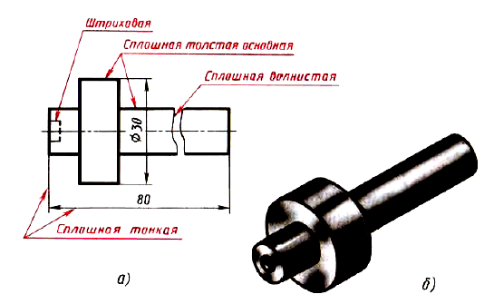
Рис.5
Сплошная толстая основная линия. Такую линию применяют для изображения видимых контуров предметов, рамки и граф основной надписи чертежа. Ее толщину (s) выбирают в пределах от 0,5 до 1,4 мм в зависимости от величины и сложности изображений, от формата чертежа.
Штриховая линия. Она применяется для изображения невидимых контуров предмета. На чертеже, приведенном на рисунке 21, а, штриховой линией показано неглубокое, невидимое на изображении отверстие, имеющее форму цилиндра.
Штриховая линия состоит из отдельных штрихов (черточек) приблизительно одинаковой длины. Длину каждого штриха выбирают от 2 до 8 мм в зависимости от величины изображения. Расстояние между штрихами в линии должно быть от 1 до 2 мм, но приблизительно одинаковое на всем чертеже. Толщина штриховой линии берется от s/3 до s/2.
Штрих пунктирная тонкая линия. Если изображение симметрично, как, например, на рисунке 5, а, то на нем проводят ось симметрии. Для этой цели используют штрихпунктирную тонкую линию. Эта линия делит изображение на две одинаковые части. Она состоит из длинных тонких штрихов (длина их выбирается от 5 до 30 мм) и точек между ними. Вместо точек допускается чертить коротенькие штрихи — протяжки — длиной 1 — 2 мм. Расстояние между длинными штрихами от 3 до 5 мм. Толщина такой линии от s/3 до s/2.
Штрихпунктирную тонкую линию используют и для указания осей вращения (как на рис. 6), центра дуг окружностей (центровые линии, рис. 6). При этом положение центра должно определяться пересечением штрихов, как на рисунке 6, а, а не точкой, как на рисунке 6, б
.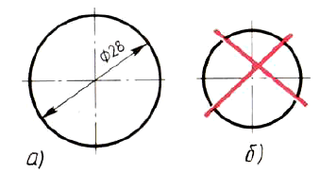
Рис. 6. Проведение центровых линий: а —правильно; б - неправильно, концы осевых центровых линий должны выступать за контуры изображения предмета, но не более чем на 5 мм.

Сплошная тонкая линия. На изображении (рис. 21, а) вы видите еще одну линию — сплошную тонкую. Толщина ее от s/3 до s/2.
Она используется для проведения выносных и размерных линий (чертеж, приведенный на рисунке 21, содержит не все необходимые размеры).
Штрихпунктирная с двумя точками тонкая линия. При построении разверток используют штрихпунктирную с двумя точками тонкую линию для указания линии сгиба.
Рассмотрите рисунок 8 (в начале учебника). Такими линиями показаны места, по которым надо согнуть материал для приведенного на рисунке изделия.
Сплошная волнистая линия. Ее используют в основном как линию обрыва в тех случаях, когда изображение дано на чертеже не полностью (см. рис. 21, а). Толщина такой линии от s/3 до s/2.

В заключение следует отметить, что толщина линий одного и того же типа должна быть одинакова для всех изображений на данном чертеже.

При оформлении чертежа необходимо учитывать следующее:
а) Толщина «s» сплошной основной линии должна быть в пределах (0,5 - 1,4 мм). На учебных чертежах толщину этой линии рекомендуется выбирать в пределах от 0.8 до 1,0 мм.
б) Штрихи в линии должны быть приблизительно одинаковой длины.
в) Промежутки между штрихами в линии должны быть приблизительно одинаковой длины
г) Центры окружностей должны фиксироваться пересечением штрихов. Штрихпунктирные центровые линии следует заменять сплошными тонкими, если диаметр окружности в изображении менее 12 мм.
ГОСТ 2.304-81«ЕСКД. ШРИФТЫ»

Наклон букв и цифр к основанию строки должен быть около 75°. ГОСТ 2.304-68 «Шрифты чертежные» устанавливают шрифты: 2,5; 3,5; 5; 7; 10; 14;20; 28; 40. Номер шрифта соответствует высоте h прописных букв в мм.
Построение шрифта на вспомогательной сетке показано на рис.3. 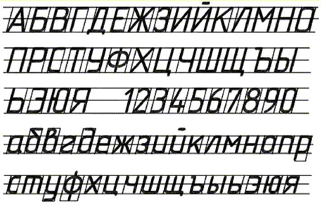 Рис. 7.

Размер шрифта определяет высота h (рис. 8) прописных (заглавных) букв и цифр в мм, измеряемая перпендикулярно основанию строки. Устанавливаются следующие размеры шрифта: 2,5; 3,5; 5; 7; 10; 14; 20; 28; 40. В учебных работах рекомендуется использовать шрифты размером от 3,5 до 14.
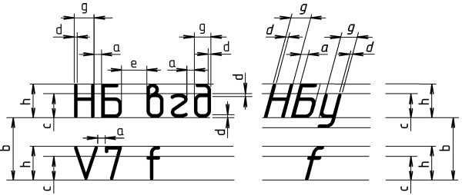Рис. 8.
Стандарт устанавливает два типа шрифтов: тип А без наклона и с наклоном около 75^{О} и тип Б без наклона и с наклоном около 75^{О} (шрифт типа А уже шрифта типа Б и имеет меньшую толщину линии шрифта).
Параметрами шрифтов, зависящими от их размера и (или) типа, являются (рис. 4): толщина линии шрифта d; высота строчной буквы с; расстояние между буквами а; минимальное расстояние между основаниями строк b; минимальное расстояние между словами е; наибольшая ширина буквы g.
Для написания шрифта в процессе обучения используется вспомогательная сетка - сетка, образованная вспомогательными линиями, в которые вписываются буквы. Шаг сетки определяют в зависимости от толщины линий шрифта ( рис. 9).
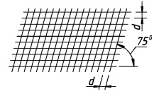рис. 9.
Стандарт устанавливает следующие размеры шрифта: 1,8 (не рекомендуется, но допускается); 2,5; 3,5; 5; 7; 10; 14; 20; 28; 40. За размер (h) шрифта принимается величина, определяемая высотой прописных (заглавных) букв в миллиметрах. Высота буквы измеряется перпендикулярно к основанию строки. Нижние элементы букв Д, Ц, Щ и верхний элемент буквы Й выполняют за счет промежутков между строками.
Толщину (d) линии шрифта определяют в зависимости от высоты шрифта. Она равна 0,1h;. Ширину (g) буквы выбирают равной 0,6h или 6d. Ширина букв А, Д, Ж, М, Ф, X, Ц, Щ, Ш, Ъ, Ы, Ю больше этой величины на 1 или 2d (включая нижние и верхние элементы), а ширина букв Г, 3, С меньше на d.
Высота строчных букв примерно соответствует высоте следующего меньшего размера шрифта. Так, высота строчных букв размера 10 равна 7, размера 7 равна 5 и т. д. Верхние и нижние элементы строчных букв выполняются за счет расстояний между строками и выходят за строку на 3d. Ширина большинства строчных букв равна 5d. Ширина букв а, м, ц, ъ равна 6d, букв ж, т, ф, ш, щ, ы, ю - 7d, а букв з, с — 4d.
Расстояние между буквами и цифрами в словах принимают равным 0,2h или 2d, между словами и числами —0,6h или 6d. Расстояние между нижними линейками строк берут равным 1,7h или 17d.

Как писать чертежным шрифтом.
Оформлять чертежи надписями надо аккуратно. Нечетко сделанные надписи или небрежно нанесенные цифры разных чисел могут быть неправильно поняты при чтении чертежа.
Чтобы научиться красиво писать чертежным шрифтом, вначале для каждой буквы чертят сетку (рис. 10). После овладения навыками написания букв и цифр можно проводить только верхнюю и нижнюю линии строки.
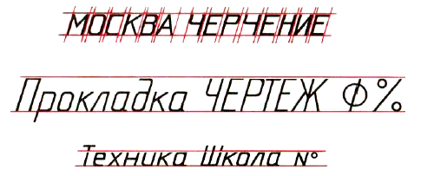
Рис. 10. Примеры выполнения надписей чертежным шрифтом

ГОСТ 2.306 – 68 «ЕСКД. ШТРИХОВКА»

Штриховка элементов изображения выполняется по ГОСТ 2.306 - 68* «Обозначение графических материалов».
Линии штриховки /сплошные тонкие/ проводятся под углом 45° к линиям рамки чертежа (рис. 11).
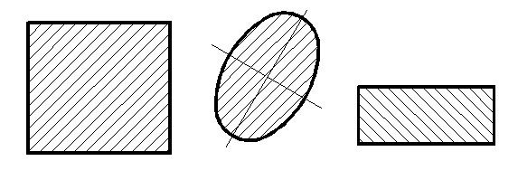Рис.11.
Если линии штриховки совпадают по направлению с линями контура или с осевыми линями, то вместо угла 45° следует брать угол 30° или 60° (рис. 12).
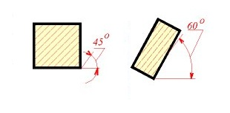Рис. 12
Размеры на чертежах должны наноситься в соответствии с правилами, установленными ГОСТ 2.307-68* «Нанесение размеров».
Основные правила нанесения размеров а) Размеры на чертежах наносят с помощью следующих элементов: размерных и выносных линий (сплошные тонкие), а также размерных чисел. Размерные линии ограничиваются стрелками (рис. 13).
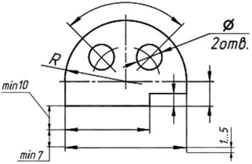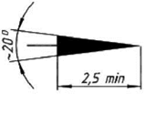Рис. 13
б) Размерные линии предпочтительно наносить вне контура изображения, размещая их так, чтобы исключить пересечения размерных и выносных линий.
в) Не допускается использовать линии контура, осевые, центровые и выносные линии в качестве размерных линий.

Задание №1

Требуется на формате А4 опираясь на полученные знания, вычертить линии чертежа. Расстояние между линиями 5 мм.
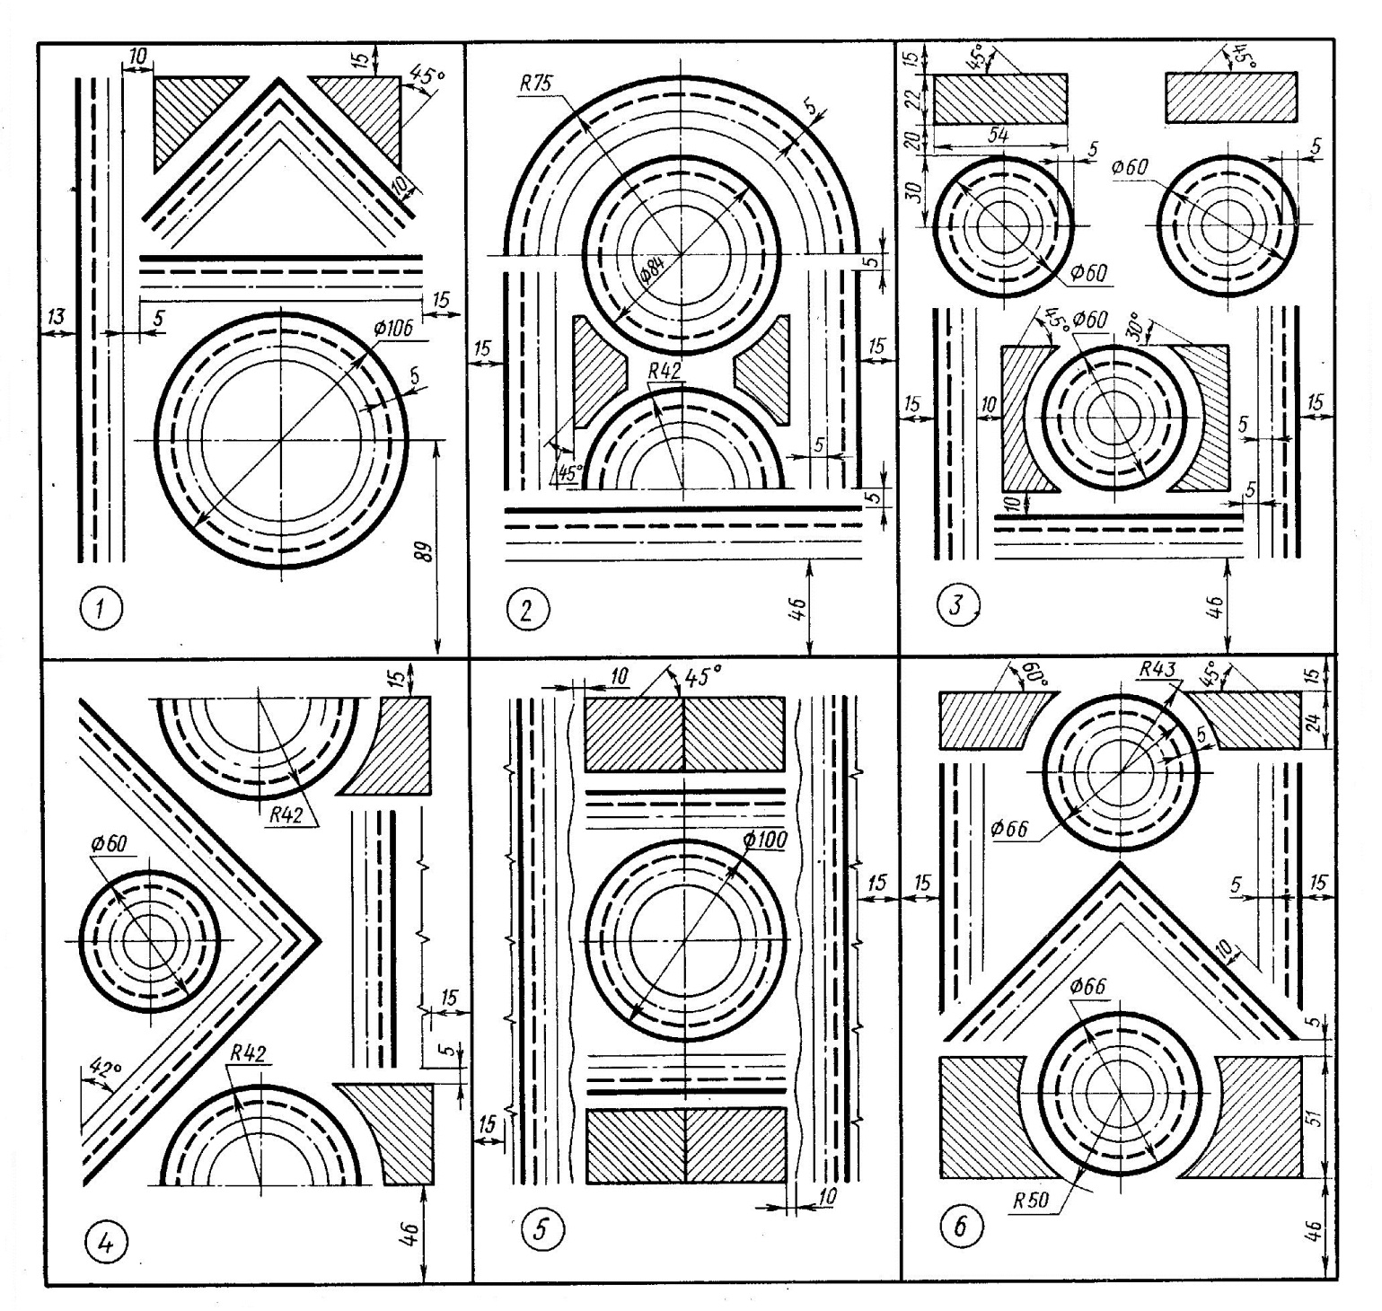

КОНТРОЛЬНЫЕ ВОПРОСЫ

- Каково назначение чертежа в современном производстве?
- Что такое ЕСКД?
- Назовите основные форматы чертежей по ГОСТ2.301-68
- Назовите линии чертежа и их назначение (ГОСТ 2.303-68).
- Назовите основные параметры чертёжного шрифта.
- Какие размеры имеет лист формата А4?
- На каком расстоянии от внешней рамки надо проводить линии рамки чертежа?
- Где помещают основную надпись на чертеже?
- Для чего служит масштаб?
- Что называется масштабом?
- Какие вам известны масштабы увеличения, установленные стандартом?
- Какие вам известны масштабы уменьшения?
- Что означают записи: М1:5; М1:1; М10:1?
- Каково назначение сплошной толстой основной линии?
- Какая линия называется штриховой? Где она используется? Какова толщина этой линии?
- Где используется на чертеже штрихпунктирная тонкая линия? Какова ее толщина?
- В каких случаях на чертеже используют сплошную тонкую линию? Какой толщины она должна быть?
- Какой линией показывают на развертке линию сгиба?

Упражнение №1
На рисунке 14 вы видите изображение детали. На нем цифрами 1,2 и т. д. отмечены различные линии. Составьте в рабочей тетради таблицу по данному образцу и заполните ее.
